BAB IV
PERENCANAAN SISTEM DISTRIBUSI

- Perencanaan Reservoir
- Umum
Reservoir distribusi mempunyai fungsi penting bagi sistem penyediaan air bersih di suatu kota. Perbedaan kapasitas pada jaringan transmisi yang menggunakan kebutuhan maksimum per hari dengan kebutuhan pada jam puncak untuk sistem distribusi, menyebabkan dibutuhkannya reservoir distribusi. Saat pemakaian air berada di bawah rata-rata, reservoir akan menampung kelebihan air untuk digunakan saat pemakaian maksimum.
Kapasitas reservoir ditentukan dari grafik fluktuasi pemakaian air selama sehari penuh (24 jam) dengan mengambil jumlah persentase dari surplus maksimum dan defisit minimum. Ditambah dengan sejumlah cadangan untuk keperluan mendadak yang nantinya dapat dipakai untuk mengatasi bahaya kebakaran. Kapasitas reservoir ini juga harus mampu mengatasi kebutuhan air di saat puncak. Besarnya suplai ke reservoir merupakan debit rata-rata yaitu sebesar 4,17 %, sehingga disaat pemakaian berada di bawah rata-rata reservoir akan menampung kelebihan air untuk digunakan saat pemakaian maksimum. Namun bila data fluktuasi pemakaian air tidak tersedia, maka perhitungan kapasitas reservoir dapat langsung dihitung dengan memperkirakannya sebesar 15%-30% (Steel, Ernest W., 1989) atau 15%-20% (Hammer, Mark J., 1986) dari debit rata-rata. Kapasitas reservoir dihitung sebesar: (15%-30%).
- Kriteria Perencanaan Reservoir
Menurut Kemala dan Rao (1988) Dalam suatu sistem Penyediaan Air Minum diperlukan adanya suatu perhitungan reservoir, karena reservoir merupakan komponen yang sangat penting dalam sistem Penyediaan Air Minum. Reservoir dibutuhkan untuk menampung air bersih dari sumber melalui sistem perpipaan untuk dialirkan kembali ke daerah pelayanan.
Instalasi pengolahan air minum memberikan kapasitas berdasarkan kebutuhan maksimum perhari. Sedangkan sistem distribusi direncanakan pada debit puncak perjam. Dalam hal ini ada perbedaan yang besar antara kapasitas yang satu dengan kapasitas yang lainnya. Untuk menyeimbangkan perbedaan tersebut diperlukan suatu tempat penyimpanan air sementara untuk mengatasi fluktuasi pengaliran air dari sumber air. Rancangan reservoir dalam suatu sistem distribusi air minum mengharuskan dipenuhinya kriteria sebagai berikut :
- Ambang Batas dan Dasar Bak
- Diperlukan ambang batas minimum sebesar 30 cm di atas permukaan tertinggi
- Dasar bak sebaiknya minimum 15 cm dari muka air yang terendah
- Kemiringan dasar bak sebaiknya 1/100 – 1/500 ke arah pipa penggerusan

- Inlet dan Outlet
- Posisi dan jumlah pipa inlet ditentukan berdasarkan pada pertimbangan bentuk dan struktur dari reservoir, sehingga tidak ada aliran yang mati
- Pipa outlet sebaiknya diletakkan minimal 10 cm di atas lantai atau diletakkan pada muka air yang terendah dan dilengkapi dengan saringan
- Perlu diperhatikan penempatan pipa yang melalui dinding dari reservoir, harus dipastikan dinding tersebut kedap air dan diberi flexible joint sehingga aliran air akan tetap masuk atau keluar dari saluran pipa walaupun pada ketinggian air minum
- Pipa inlet dan Outlet dilengkapi dengan gate valve

- Ventilasi dan Manhole
  - Reservoir harus dilengkapi dengan ventilasi, manhole dan alat ukur tinggi muka air
  - Ventilasi harus selalu memberikan sirkulasi udara yang cukup ke dalam reservoir sesuai dengan volumenya
  - Tinggi ventilasi +50 cm dari bagian dalam, terbuat dari pipa besi diameter 100 mm dan dipasang pada tempat didekat lubang pemeriksaan
- Konstruksi
  - Merupakan bangunan yang terletak di bawah tanah, yang dibuat dari konstruksi beton bertulang kedap air. Dinding bagian dalam dan lantai hendaknya di plester halus. Sekat bak penampung terbuat dari konstruksi beton bertulang dengan permukaan dinding diplester halus, dengan tebal sekat bak penampung antara 0,15 – 0,25 m
  - Atap bak penampung terbuat dari konstruksi beton dengan permukaan atasnya dilapisi TAR (coal TAR) dan dilengkapi talang air hujan

- Fungsi Reservoir
Menurut Kemala dan Rao (1988) Secara umum, fungsi reservoir adalah :
- Untuk menampung dan menyimpan air bersih untuk melayani fluktuasi pemakaian perjam
- Cadangan air jika terjadi kerusakan pada sistem pengolahan sehingga air tidak dapat diproduksi
- Pemerataan aliran dan tekanan akibat bervariasinya pemakai air di daerah distribusi
- Sebagai distributor atau sumber pelayanan

- Lokasi Reservoir
Menurut Kemala dan Rao (1988) Untuk menentukan lokasi reservoir distribusi harus mempertimbangkan pula tinggi tekanan yang tersedia atau yang dapat disediakan, sehingga diperoleh suatu lokasi yang menguntungkan baik secara ekonomis maupun teknis. Tetapi penempatan yang paling baik adalah pada titik tertinggi di dalam kota. Bentuk umum yang digunakan ada 2 macam, yaitu :
- Reservoir bawah tanah (Ground reservoir)
- Reservoir dengan elevasi beberapa meter di atas tanah (Elevated reservoir)

Untuk transmisi dengan pemompaan, tekanan maksimum air dalam pipa yaitu antara 1-7 bar. Untuk beda elevasi lebih besar dari 100 m, air yang di alirkan sebaiknya ditampung dahulu pada sebuah reservoir buffer agar tidak mengalami tekanan lebih besar dari 7 bar.
Penempatan di tengah-tengah daerah distribusi hanya dilakukan pada kota yang permukaan tanahnya relatif datar. Penempatan di daerah distribusi yang paling tinggi elevasinya, untuk daerah yang mempunyai kemiringan ke arah satu tersebut sangat ideal jika EGL sejajar dengan muka tanah.

- Sistem Distribusi
- Umum
Menurut Kemala dan Rao (1988) Sistem distribusi adalah suatu sistem penyaluran air bersih atau air minum. Reservoir distribusi ke daerah pelayanan dan merupakan sistem yang paling dalam penyediaan air minum. Biasanya yang akan menjadi kendala besar dan utama dalam penyediaan sistem distribusi adalah masalah dalam aliran dan tekanan yang tidak mencukupi.

- Rencana Pengembangan Jalur Pipa Distribusi
Menurut Kemala dan Rao (1988) Pada saat merencanakan pengembangan dari suatu jalur perpipaan maka perlu diusahakan agar diperoleh sistem pengaliran yang baik ke konsumen. Penyampaian air secara baik dan optimum kepada konsumen memerlukan perencanaan sistem jaringan perpipaan yang akurat dengan memperhitungkan beberapa hal diantaranya:
- Jaringan direncanakan dengan biaya paling murah, yaitu dengan perencanaan jalur yang terpendek dengan memiliki diameter terkecil.
- Pemakaian energi operasi seminimal mungkin, yaitu secara gravitasi dengan memanfaatkan tinggi muka tanah.
- Terpenuhinya syarat-syarat hidrolis.
- Kontinuitas pelayanan yang semaksimal mungkin.
- Mudah dalam pemasangan, pemeliharaan, dan pengoperasiannya (secara teknis, sistem mudah dikerjakan).

Untuk itu terdapat beberapa kriteria teknis yang perlu diperhatikan, yaitu:
- Memperhatikan keadaan profil muka tanah di daerah perencanaan. Diusahakan untuk menghindari penempatan jalur pipa yang sulit sehingga pemilihan lokasi penempatan jalur pipa tidak akan menyebabkan penggunaan perlengkapan yang terlalu banyak.
- Lokasi jalur pipa dipilih dengan menghindari medan yang sulit, seperti bahaya tanah longsor, banjir 1-2 tahunan atau bahaya lainnya yang dapat menyebabkan lepas atau pecahnya pipa.
- Jalur pipa sedapat mungkin mengikuti pola jalan seperti jalan yang berada di atas tanah milik pemerintah, sepanjang jalan raya atau jalan umum, sehingga memudahkan dalam pemasangan dan pemeliharaan pipa.
- Jalur pipa diusahakan sesedikit mungkin melintasi jalan raya, sungai, dan lintasan kereta, jalan yang kurang stabil untuk menjadi dasar pipa, dan daerah yang dapat menjadi sumber kontaminasi.
- Jalur pipa sedapat mungkin menghindari belokan tajam baik yang vertikal maupun horizontal, serta menghindari efek syphon yaitu aliran air yang berada diatas garis hidrolis.
- Menghindari tempat-tempat yang memungkinkan terjadinya kontaminasi selama pengaliran.
- Diusahakan pengaliran dilakukan secara gravitasi untuk menghindari penggunaan pompa.
- Untuk jalur pipa yang panjang sehingga membutuhkan pompa dalam pengalirannya, katup atau tangki pengaman harus dapat mencegah terjadinya water hammer.

- Kriteria Perencanaan
Menurut Kemala dan Rao (1988) Pada umumnya sistem distribusi terdiri dari:
- Jaringan distribusi
- Reservoir (Storage Tank)
Terdapat beberapa hal penting untuk diperhatikan dalam distribusi, yaitu:
- Kualitas air yang sampai kepada konsumen harus memenuhi syarat air minum.
- Kuantitas air yang disediakan harus mencukupi, dalam arti dapat memenuhi kebutuhan setiap saat.
- Menghindari terjadinya kebocoran sepanjang jaringan distribusi dengan perlengkapan dan peralatannya, sehingga dapat befungsi efektif dan seefesien mungkin.
- Tekanan dalam pengaliran harus dapat menjangkau daerah pelayanan yang paling kritis, sehingga seluruh daerah pelayanan dapat tercukupi kebutuhannya dengan sistem distribusi yang telah dirancang.

Sistem distribusi juga merupakan suatu sistem yang berfungsi sebagai sistem pembagi air kepada konsumen. Karena pemakaian air yang maksimum atau minimum, maka diperlukan adanya tempat penyimpanan cadangan air berupa reservoir. Sedangkan jaringan perpipaan digunakan untuk mengalirkan air ke semua blok pelayanan dalam suatu daerah pelayanan. Selain itu sistem distribusi harus pula dilengkapi dengan peralatan dalam perlengkapan lain agar dapat berfungsi sebagaimana mestinya.
Terdapat dua macam sistem perpipaan distribusi yaitu sistem lingkaran tertutup dan sistem bercabang. Masing-masing memiliki keutungan dan kerugian. Pemilihan sistem disesuaikan dengan keadaan daerah pelayanan. Sistem zoning (bagi daerah beberapa zone pelayanan) dapat dilakukaan untuk menghasilkan sistem yang efektif dan lebih luas dan memiliki tekanan yang cukup besar.
Persyaratan utama yang harus diperhatikan dalam perencanaan diklarifikasikan ke dalam 2 jenis, meliputi:
- Persyaratan hidrolis, menyangkut tekanan air pada kapasitas tertentu atau sesuai tekanan pemakaian jam puncak yang memenuhi persyaratan. Kriteria desain yang biasa dipakai untuk pipa induk adalah:
- Diameter pipa minimum adalah 150 mm.
- Kecepatan aliran minimum di dalam pipa adalah 0,3 m/detik sedangkan kecepatan aliran maksimum berkisar 3 m/detik.
- Tekanan pada sistem harus dapat menjangkau titik kritis dengan sisa tekanan tidak kurang dari 10 m.
- Tekanan statis yang tersedia tidak lebih dari 70 m.
- Pipa tidak melayani penyadapan langsung ke konsumen.
- Pipa ini dapat mengalirkan air sampai akhir tahap perencanaan dengan debit puncak.

- Sesuai dengan fungsinya, meliputi:
- Konvigurasi pipa
- Reservoir
- Pompa

- Klasifikasi Sistem Perpipaan Distribusi
Menurut Kemala dan Rao (1988) Sistem perpipaan distribusi terdiri atas dua bagian sistem, yaitu :
- Sistem Makro
Sistem ini disebut juga sistem feeder (sistem induk) yang terdiri atas :
- Primary feeder (pipa induk utama)
- Secondary feeder (pipa induk kedua)

Dalam sistem ini tidak ada pelayanan sambungan langsung kepada konsumen. Sistem feeder ini berfungsi membawa air secara cepat dan kehilangan tekanan sekecil-kecilnya dari reservoir ke distribusi, kemudian ke titik yang paling kritis.
- Sistem Mikro
Sistem ini merupakan jaringan pelayanan yang terdiri atas :
- Small distribution mair (pipa pelayanan utama)
- Service line and service pipe (house conection)

Secara umum pipa-pipa yang harus digunakan dalam sistem distribusi ini adalah :

- Pipa Induk
Pipa induk ini merupakan pipa distribusi pada jaringan terluar yang menghubungkan blok atau zona pelayanan pada kota dari reservoir ke seluruh jaringan utama. Pipa ini tidak bisa digunakan untuk melayani pipa kerumah. Pipa yang digunakan adalah jenis pipa yang mempunyai ketahanan terhadap tekanan yang tinggi. Penentuan dimeternya dilakukan berdasarkan kebutuhan yang akan dialirkan melalui tiap zona tersebut.
- Pipa Cabang
Pipa cabang untuk menyadap air langsung dari pipa induk untuk dialirkan ke suatu zona pelayanan. Jenis pipa ini sebaiknya sama dengan pipa induk. Pipa ini berhubungan langsung dengan pipa service dan diameternya dapat ditentukan berdasarkan banyaknya pipa service yang untuk kedalam pipa cabang tersebut.
- Pipa service
Pipa service adalah pipa yang melayani sambungan langsung kerumah-rumah. Pipa ini berhubungan dengan pipa cabang dan mengalirkan air kerumah-rumah dengan diameter tertentu.

- Sistem Pengaliran
Sistem distribusi mencangkup aliran secara gravitasi. Penggunaan pompa bertekanan dan suatu kombinasi aliran secara gravitasi dan dengan pemompaan. Metoda yang digunakan dalam aliran distribusi harus ditetapkan dengan mempertimbangkan ketentuan-ketentuan sebagai berikut :
- Jika tersedia suatu dataran tinggi di sekitar area pelayanan air bersih suatu gravitasi sebaiknya diterapkan.
- Jika di daerah tersebut tidak terdapat dataran tinggi, suatu pemompaan harus digunakan. Bila dataran tinggi tersedia, namun tidak memungkinkan pengaliran air secara gravitasi dengan tekanan yang cukup. Maka suatu sistem gravitasi harus memanfaatkan setidak-tidaknya untuk daerah pelayanan terendah dan suatu pompa distribusi harus dipasang pada reservoir distribusi di tengah-tengah daerah distribusi.
Pada perencanaan jaringan melingkar antara lain meliputi 3 (tiga) sistem jaringan pipa yaitu :
- Sistem jaringan pipa bercabang
Sistem jaringan pipa bercabang terdiri dari pipa induk utama (main fedor), disambungkan dengan pipa sekunder, lalu disambungkan lagi dengan pipa sekunder, kemudian disambungkan dengan pipa yang lainnya, sampai pada pipa yang menuju konsumen. Dari segi ekonomi sistem bercabang ini sangat mengutungkan karena panjang pipa lebih pendek dan diameter lebih kecil, namun dari segi operasional mempunyai keterbatasan.
Sistem jaringan perpipaan bercabang ini sangat berguna untuk daerah pelayanan dengan karakteristik sebagai berikut:
- Bentuk dan arah perluasan memanjang dan terpisah
- Jalur jalannya tidak berhubungan satu sama lain.
- Deviasi permukaan tanahnya mempunyai perbedaan tinggi dan menurun secara teratur.
- Luas daerah pelayanan relatif kecil.

- Sistem jaringan melingkar
Sistem jaringan perpipaan melingkar terdiri dari pipa induk dan cabang yang saling berhubungan satu sama lain dan membentuk suatu loop, sehingga terjadi sirkulasi air ke seluruh jaringan distribusi. Dari segi ekonomis sistem ini kurang menguntungkan karena diperlukan katup dan diameter pipa yang bervariasi. Sedangkan dari segi hidrolis, lebih baik karena jika terjadi kerusakan pada sebagian sistem, selama perbaikan daerah pelayanan masih dapat di supply melalaui loop lainnya.
Sistem ini digunakan untuk pelayanan dengan karakteristik sebagai berikut :
- Bentuk dan perluasannya menyebar ke seluruh arah
- Jaringan jalannya berhubungan satu dengan yang lain
- Relevasi tanahnya relatif datar.

- Sistem jaringan perpipaan kombinasi
Sistem jaringan perpipaan cabang dan jaringan pipa melingkar. Sistem ini digunakan untuk pelayanan dengan karakteristik sebagai berikut :
- Bentuk perluasan kota yang tidak teratur
- Kontur muka tanah yang bervariasi
- Terdapat daerah pelayanan yang terpencil
- Jaringan jalan tidak berhubungan satu sama lain
- Perlengkapan Pada Sistem Distribusi
Menurut Kemala dan Rao (1988) Berbagai jenis perlengkapan pipa yang ada seperti gate valve, air valve, check valve, anchor block, bend, reduce atau increaser di pasar pada percabangan pipa untuk menjaga kerja sistem distribusi dan memudahkan pengecekan.
- Gate Valve
Berfungsi sebagai pengatur debit aliran dan memungkinkan untuk pemeriksaan pemeliharaan serta perbaikan, di pasang pada percabangan pipa, awal atau akhir saluran dan tiap jarak ± 1 Km pada pipa.
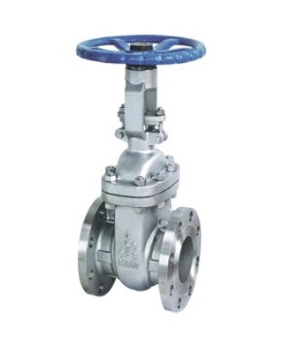
- Gate Valve
Sumber : http://stocktonvalve.com/products/valves/gate-valves
Diakses 16-06-2016
- Check Valve
Berfungsi mencegah aliran balik, yang dipasang pada :
- Pipa outlet pompa
- Tempat-tempat lain dimana diharapkan tidak terjadi aliran balik.
- Air Valve
Berfungsi untuk mengeluarkan udara yang berakumulasi dalam pipa dipasang pada tekanan tertinggi dan jaringan pipa.

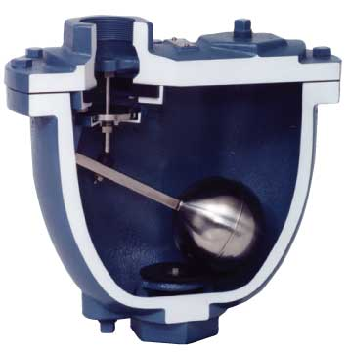
- Air Valve
Sumber : http://www.valmatic.com/airvalves.html
Diakses 16-06-2016

- Blow Off
Berfungsi mengeluarkan sediment atau endapan kotoran yang terjadi selama pengaliran atau untuk mengeluarkan air dalam keadaan darurat dipasang pada tempat dengan tekanan terendah dari jaringan pipa.
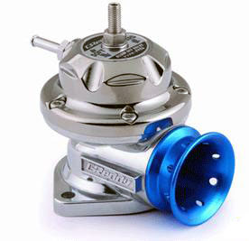
- Blow Off
Sumber : http://www.visionr.com.au/index.php?option=com_visionr&p=detail&cid=401
Diakses 16-06-2016

- Thrust Block
Berfungsi menahan beban pengaliran yang paling besar, yang mungkin dapat menyebabkan perubahan bentuk pipa dan agar sambungan pipa tetap kaku.

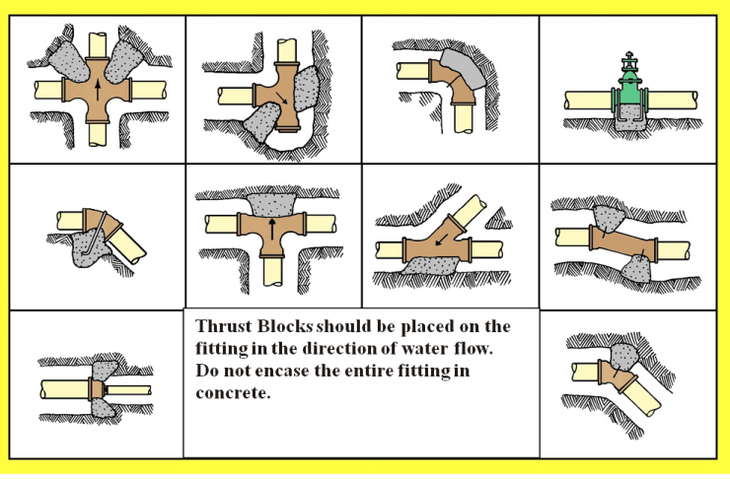
- Thrust Block
Sumber : https://kyocp.wordpress.com/2012/07/31/thrust-blocks/
Diakses 16-06-2016

- Bend
Berfungsi sebagai sambungan pipa untuk belokan.
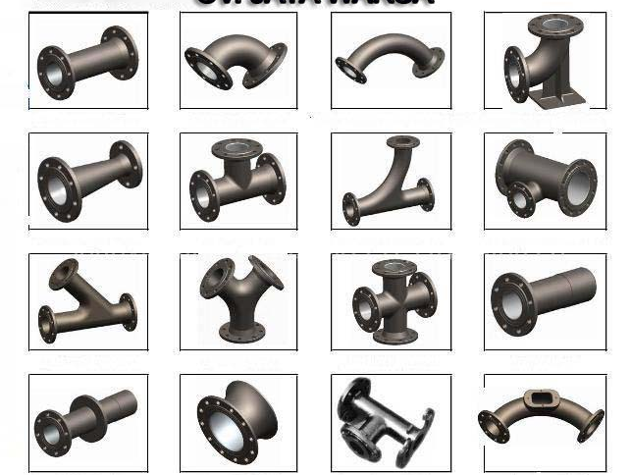
- Bend
Sumber : http://www.indonetwork.co.id/jawa-timur
Diakses 16-06-2016

- Reducer atau Increaser
Berfungsi untuk menghubungkan pipa dengan pipa yang diameternya berbeda.
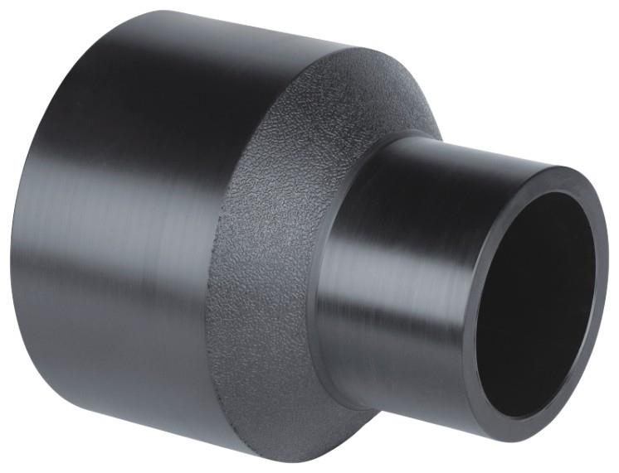
- Reducer
Sumber : http://www.indotrading.com/product/reducer-hdpe-pe-p106610.aspx
Diakses 16-06-2016

Spesifikasi:
- Sok turunan : menghubungan dua pipa dengan diameter yang berbeda.
- Sok adaptor : menghubungkan dua pipa yang mempunyai tipe yang berbeda, misalnya PVC dengan GI.

- Jembatan Pipa
Jembatan pipa adalah pipa yang melintasi saluran, sungai, atau lainnya, yang tidak memungkinkan pipa ditanam di dalam tanah. Jembatan pipa harus mempunyai pondasi/penyokong yang kokoh di kedua ujungnya untuk perkuatan. Konstruksi jembatan pipa dapat berupa pipa yang melintang dengan atau tanpa besi penyokong di bawahnya. Besi penyokong terpasang sepanjang kedua pondasi di kedua belah sisi untuk meletakkan pipa di atasnya. Pipa diklem di beberapa titik sepanjang besi penyokong bagian untuk penguatan.

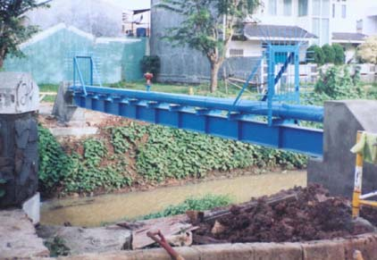
- Jembatan Pipa
Sumber : http://findakaryagemilang.blogspot.co.id/
Diakses 16-06-2016

Berfungsi Konstruksi jembatan pipa yang biasa digunakan untuk air bersih dapat memberikan beda ketinggian yang kecil, yang dapat mengurangi tekanan yang terjadi didalam pipa. Hal ini diharapkan umur konstruksi jaringan pipa akan semakin tinggi. Dari rumus hazzen – william bila I besar maka debit air yang tersupply akan semakin besar.
Spesifikasi :
Jenis konstruksi untuk jembatan pipa :
- Tiang rangka beton pasangan batu kali.
- Tiang beton cover pasangan bata.
- Konstruksi tiang beton.
- Konstruksi tiang kayu

- Meter Air
Fungsi : Untuk mengukur besar aliran yang melalui suatu pipa.
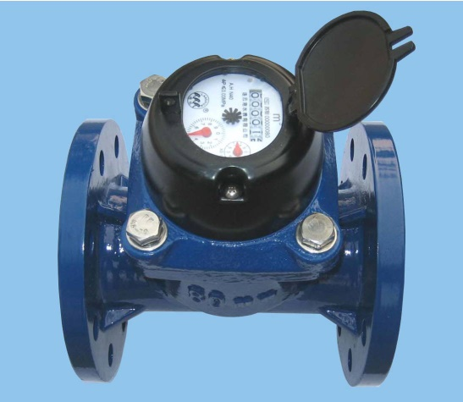
- Water Meter
Sumber : http://www.v-flo.com/Products/GoodShow-270.aspx
Diakses 16-06-2016

- Bahan Pipa
Menurut Kemala dan Rao (1988) Sebagian besar biaya dalam pelaksanaan di alokasikan untuk perpipaan oleh karena itu ukuran pipa dan jenis-jenis pipa harus ditentukan untuk memperoleh hasil yang maksimal dan efisien, jenis-jenis pipa yang biasa digunakan antara lain :
- Absestos Coment Pipe (Pipa Asbes)
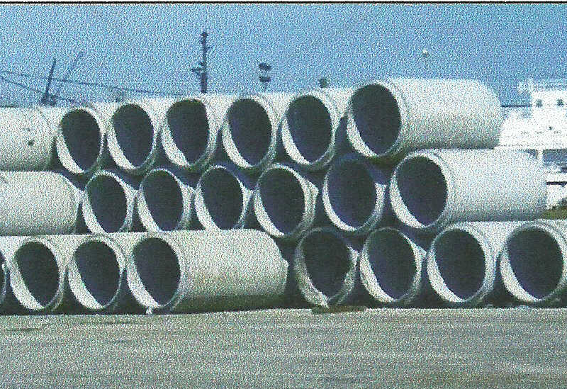
- Pipa Asbes
Sumber : https://www.jevuska.com/2010/08/11/
Diakses 16-06-2016

  - Kentungan
    - Mudah didapat
    - Diproduksi di dalam negeri
    - Berat satuan relative lebih ringan bila dibandingkan dengan pipa lainnya.
    - Panjang saluran pipa lebih besar (6 m)

  - Kelemahan
    - Mudah retak
    - Tidak tahan benturan

- Pipa PVC
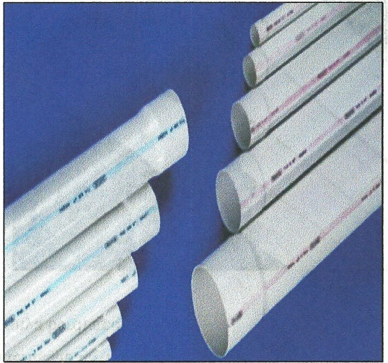
- Pipa PVC
Sumber : http://projectmedias.blogspot.co.id/2013/07/mengenal-lebih-dekat-pipa-pvc.html Diakses 16-06-2016

- Keuntungan
    - Berat satuan paling ringan
    - Tahan korosi dan asam
    - Diproduksi di dalam negeri
    - Mudah pemasangan dan penyambungan
    - Kedap air
- Kelemahan
    - Tidak tahan terhadap gaya luar yang cukup besar
    - Umumnya hanya berdiameter

- Pipa Beton
- Keuntungan
    - Cukup kuat menahan gaya luar
    - Tahan korosi
    - Mudah diperoleh untuk berbagai ukuran
    - Tidak mudah pecah

- Kelemahan
    - Bobotnya cukup berat

- Pipa Besi
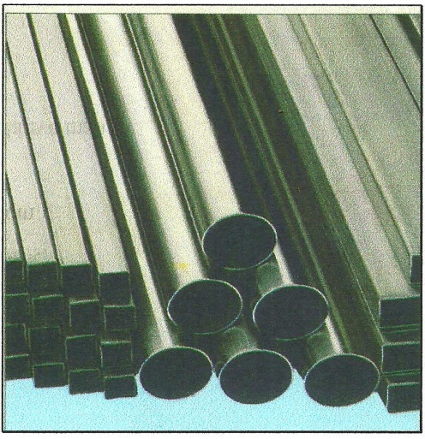
- Pipa Besi
Sumber : http://hutaberkah.indonetwork.co.id/product/pipa-besi-stall-pipa-besi-hitam-pipa-besi-air-154306 Diakses 16-06-2016

- Kentungan
    - Tahan terhadap getaran-getaran
    - Kedap air
    - Panjang saluran sampai 6 meter
    - Cukup licin

- Kelemahan
    - Tidak tahan korosi
    - Harga relative mahal
    - Pengguanaan terbatas (di bawah jalan, rel kereta api, dll)
- Pipa Tanah Liat
- Kentungan
    - Tahan korosi
    - Diproduksi di dalam negeri
    - Mudah didapat
    - Berat datuan ringan

- Kelemahan
    - Harga relative mahal

- Pipa Baja
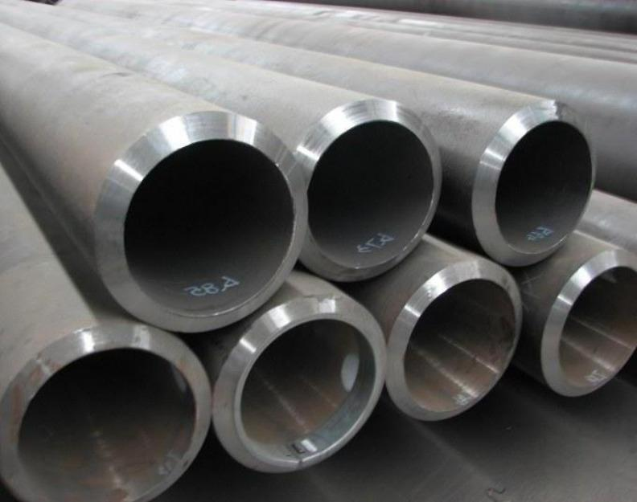
- Pipa Baja
Sumber : http://pramanabaja.com/produk/pipa/
Diakses 16-06-2016

- Kentungan
    - Kedap air
    - Tahan korosi
    - Cukup licin
- Kelemahan
    - Harga relatif mahal

- Fiber Glass
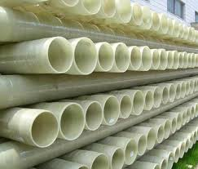
- Pipa Fiber Glass
Sumber : http://www.globalintifibertech.co.id/?Grp_pipe_%7C_Frp_pipe
Diakses 16-06-2016

- Kentungan
    - Ringan
    - Diproduksi di dalam negeri
    - Tahan korosi
    - Kedap air
    - Tahan terhadap gaya luar dan pembebanan
    - Tipe sambungan yang fleksibel
    - Panjang satuan mencapai 12 meter

- Kelemahan
    - Harga relatif mahal
- Pipa High density polyethylene (HDPE)
Pipa HDPE merupakan pipa standard air bersih di Indonesia. Pipa HDPE banyak digunakan oleh kontraktor proyek untuk distribusi air, kebutuhan industri, pertambangan, perkebunan dan pertanian, Pipa HDPE sesuai dengan Standard Kualitas ISO. Dengan memakai pipa HDPE jauh lebih ekonomis dari pada menggunakan pipa besi ataupun pipa PVC.

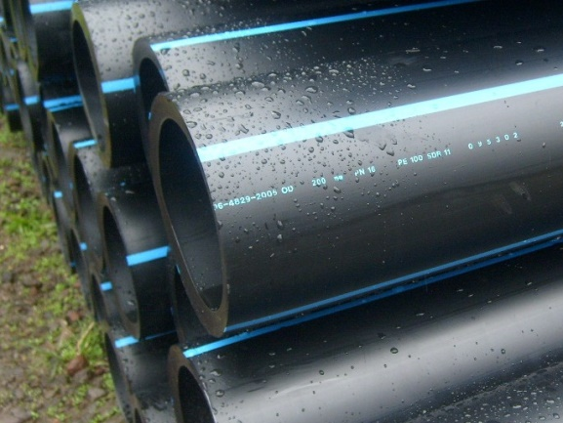
- Pipa HDPE
Sumber : http://hdpe100.blog.com/
Diakses 16-06-2016

Beberapa Keuntungan menggunakan pipa HDPE adalah:
- Pipa HDPE bebas karat
- Pipa HDPE dijamin hingga 50 tahun pemakaian.
- Pemasangannya mudah dan cepat.
- Ringan dan tahan lama.
- Food grade, aman bagi kesehatan

Untuk memilihan bahan penyaluran (bahan pipa) didasarkan atas faktor-faktor seperti berikut ini :
- Umur
- Kapasitas air dapat di alirkan
- Daya tahan yang cukup baik dari gaya dan pembebanan luar.
- Kemudahan dalam pelaksanaan (pemasangan dan penyambungan)
- Ukuran yang ada di pasaran
- Kedap air atau kerapatan tinggi
- Suku cadang dan perlengkapan mudah diperoleh di pasaran.

Perletakan pipa tergantung pada :
- Jaringan jalan yang ada
- Jenis, kondisi, dan topgrafi tanah yang dilalui
- Sistem perpipaan yang lain (air buangan, listrik, telepon, dll).

- Perencanaan Pipa Induk Distribusi
Menurut Kemala dan Rao (1988) Terdapat dua macam cara pemasangan sistem pipa induk yaitu lingkaran (loop) dan sistem cabang (branch).
- Sistem lingkaran (loop)
Keuntungan:
- Bila ada kerugian di suatu tempat, kerusakan tersebut dapat segera dilokalisir.
- Tidak terjadi pengendapan di titik tertentu sehingga tidak diperlukan banyak peralatan pengurasan dan sistem kontruksi pembuangan lumpur (Blow Off).
- Tekanan air cukup merata, sehingga distribusi dapat merata pula.
- Suatu titik tujuan aliran dapat disupply dari dua arah atau lebih.
- Kebutuhan air tetap terlayani sekalipun saat terjadi emergency.
- Fleksibilitas tinggi.
- Ideal untuk daerah yang relatif datar

Kerugian:
- Lebih banyak membutuhkan panjang pipa dan perlengkapan.
- Perhitungan dimensi rumit

- Sistem Cabang (branch)
Keuntungan :
- Pipa distribusi relatif lebih rendah.
- Tekanan air dapat tinggi
- Ideal untuk daerah dengan kondisi kemiringan lahan ke satu daerah.
Kerugian :
- Bila terjadi kerusakan atau keadaan emergency, supply air dari daerah lain tidak membantu sehingga supply air daerah tersebut terganggu.
- Diperlukan banyak peralatan pengurus (Blow Off).
- Untuk tiap cabang harus diperhitungkan faktor-faktor peak nya.

- Kebutuhan Air untuk Wilayah Pelayanan
Kebutuhan air pada tiap wilayah pelayanan untuk menentukan dan merencanakan perhitungan dimensi reservoir dan juga perencanaan pipa distribusi, sebagai berikut:
- Kebutuhan Air Wilayah Studi Tahun 2034
No | Kabupaten | Kecamatan | Qr (L/Dtk) | Q Maks Hari (L/dtk) | Q Peak Jam (L/Dtk)
1. | Kabupaten Sumedang | Kecamatan Tomo | 31,52 | 34,68 | 47,29
2. | Kabupaten Majalengka | Kecamatan Kadipaten | 53,09 | 58,40 | 79,64
3. |  | Kecamatan Jatiwangi | 105,42 | 115,96 | 158,13
4. |  | Kecamatan Palasah | 101,58 | 111,74 | 152,38
5. |  | Kecamatan Sumberjaya | 102,76 | 113,04 | 154,14
6. |  | Kecamatan Kertajati | 184,27 | 202,69 | 276,40
7. | Kabupaten Cirebon | Kecamatan Klangenan | 99,76 | 109,73 | 149,63
8. |  | Kecamatan Palimanan | 120,20 | 132,22 | 180,29
9. |  | Kecamatan Plumbon | 142,31 | 156,54 | 213,46
10. |  | Kecamatan Weru | 134,40 | 147,84 | 201,59
11. | Kota Cirebon | Kecamatan Harjamukti | 258,02 | 283,83 | 387,04
Jumlah |  |  | 1.333 | 1.467 | 2.000
Sumber : Hasil Perhitungan, Tahun 2016
Pada data tabel diatas yang berdasarkan didapat data-data debit kebutuhan untuk perencanaan jaringan distribusi yang didalamnya perencanaan reservoir dan perencanaan pipa distribusi utama. Untuk perencanaan reservoir menggunakan debit rata-rata (Qr) sesai dengan wilayah pelayanan. Dan untuk perencanaan pipa distribusi utama (JDU) menggunakan debit jam puncak (Q Peak Jam).

- Reservoir
- Perhitungan Volume Reservoir/ Offtake
Untuk menghitung kepastian reservoir ini, maka reservoir ditinjau dari fungsinya sebagai equilizing flow. Reservoir diperlukan untuk menyeimbangkan fluktuasi permukaan air harian, sehingga kebutuhan maksimum perjam dapat terpenuhi. Dalam perencanaan ini reservoir distribusi utama (Reservoir Jatigede) tidak menggunakan standar kapasitas reservoir yang berkisar 15%-30%, dikarnakan pada offtake terdapat reservoir yang melayani daerah pelayanannya masing-masing. Untuk melayani 11 kecamatan pada perencanaan ini akan dibuat beberapa reservoir dan juga offtake/ reservoir cabang adalah sebagai berikut :
- Reservoir Utama (Reservoir IPA Jatigede) yaitu melayani 11 (sebelas) kecamatan, dengan elevasi +220 mdpl.
- Resevoar Tomo (Kabupaten Sumedang), melayani wilayah Kecamatan Tomo dengan elevasi +128 mdpl.
- Reservoir Kadipaen (Kabupaten Majalengka), melayani wilayah Kecamatan Kadipaten dan juga Kecamatan Kertajati dengan elevasi +42 mdpl. Kecamatan Kadipaten dipilih untuk melayani Kecamatan Kertajati dikarenakan wilayah administrasi yang memungkinkan dan juga tingkan elevasi muka tanah lebih tinggi maka dapat dialiri dengan sistem gravitasi.
- Reservoir Jatiwangi (Kabupaten Majalengka), melayani wilayah kecamatan Kecamatan Jatiwangi, Kecamatan Palasah, dan Kecamatan Sumberjaya dengan elevasi +47 mdpl. Kecamatan Jatiwangi dipilih karena dalam elevasi muka tanah lebih cocok untuk mengalirkan dalam sisem gravitasi pada wilayah pelayanannya.
- Reservoir Palimanan (Kabupaten Cirebon), melayani wilayah Kecamatan Palimanan, Kecamatan Klangenan, Kecamatan Plumbon, dan Kecamatan Weru dengan elevasi +29 mdpl. Kecamatan Palimanan dipilih karena dalam elevasi muka tanah lebih cocok untuk mengalirkan dalam sisem gravitasi pada wilayah pelayanannya.
- Reservoir Cirebon (Kota Cirebon), melayani wilayah Kecamatan Harjamukti dengan elevasi +5 mdpl.

- Penempatan Reservoir di Wilayah Kajian
No | Reservoir/ Offtake | Elevasi (m) | Jarak dari IPA (m)
1 | IPA Distribusi Utama | 220 | 0
2 | Tomo | 128 | 1784
3 | Kadipaten | 42 | 13264
4 | Jatiwangi | 47 | 23984
5 | Palimanan | 29 | 42268
6 | Cirebon | 5 | 58263
Sumber : Hasil Perhitungan, Tahun 2016

Contoh Perhitungan Offtake/Reservoir Kadipaten (Kabupaten Majalengka) :
Wilayah Pelayanan adalah Kecamatan Kadipaten, dan Kecamatan Kertajati. Maka dihitung kebutuhan dari wilah pelayanannya, sebagai berikut:
Q rata-rata offtake = Q rata-rata Kecamatan Kadipaten + Q rata-rata
Kecamatan Kertajati
= 53,09 liter/detik + 184, liter/detik
= 227,21 liter/detik = 0,34 m³/detik

Volume Reservoir = 20%/hari x Qrata-rata (m³/dtk) x 86400 dtk/hr
= 20%/hari x 0,34 m³/dtk x 86400 dtk/hr
= 5.857 m³

- Perhitungan Volume Reservoir
No | Reservoir | persentase Volume Reservoir (%/Hari) | Debit Pelayanan (m3/detik) | Volume Reservoir (m3) | Jumlah Reservoir | Volume per Reservoir (m3)
1 | IPA Distribusi Utama | - | 1,33 | 4.800 | 1 | 4.800
2 | Tomo | 20 | 0,03 | 545 | 1 | 545
3 | Kadipaten | 20 | 0,34 | 5.857 | 1 | 5.857
5 | Jatiwangi | 20 | 0,21 | 3.597 | 1 | 3.597
6 | Palimanan | 20 | 0,50 | 8.582 | 2 | 4.291
7 | Cirebon | 20 | 0,26 | 4.459 | 1 | 4.459
Sumber : Hasil Perhitungan, Tahun 2016

- Perhitungan Dimensi Reservoir
Dalam Perencanaan Reservoir selain merencanakan volume juga dapat merencanakan dimensi reservoir yang akan dibuat. Dengan kriteria perencanaaan dimensi yang dipilih yaitu kedalaman asumsi 5 meter dengan perbandingan panjang dan lebar 1:2 (1 berbanding 2), maka dimensi reservoir dapat dihitung sebagai berikut :
Contoh perhitungan offtake/ Reservoir Kadipaten :
Dengan p : l = 2 : 1
Maka : Volume Reservoir = p x l x t
p = 2l
V = p x l x t
V = 2l x l x t
2l² = V/t
l² = (5.857 m³) / (5 x 2)
l = $\sqrt{585,7}$ m³
l = 24,20 m
p = 2 x 24,20
p = 48,40 m

Jadi : p = 24,20 m
l = 48,40 m
t = 5 m
Penyediaan lahan yang dibutuhkan dalam perencanaan reservoir ini yaitu :
Lahan = 2 x Luas Reservoir
= 2 x Panjang x Lebar
= 2 x 48,40 m x 24,20 m
= 2.342,78 m²
= 2.343 m²

- Perhitungan Dimensi dan Penyediaan Lahan reservoir
No | Reservoir | Keterangan Dimensi | Kedalaman (m) | Lebar (m) | Panjang (m) | Penyediaan Lahan (m²)
1 | IPA Distribusi Utama | P : L = 2 : 1 | 5 | 21,91 | 43,82 | 1.920
2 | Tomo | P : L = 2 : 2 | 5 | 7,38 | 14,76 | 218
3 | Kadipaten | P : L = 2 : 3 | 5 | 24,20 | 48,40 | 2.343
4 | Jatiwangi | P : L = 2 : 4 | 5 | 18,97 | 37,93 | 1.439
5 | Palimanan | P : L = 2 : 5 | 5 | 20,72 | 41,43 | 3.433
6 | Cirebon | P : L = 2 : 6 | 5 | 21,12 | 42,23 | 1.783
Sumber : Hasil Perhitungan

- Jaringan Distribusi Utama
- Jalur Rencana
Dalam perencanaan jaringan distribusi utama untuk pengembangan sistem pengolahan air minum di wilayah studi dengan mengikuti jaringan jalan utama yaitu jalan nasional yang melintang dari Kabupaten Sumedang hingga Kota Cirebon. Untuk lebih jelasnya dapat dilihat pada hasil analisis EPANET 2.0 dibawah.

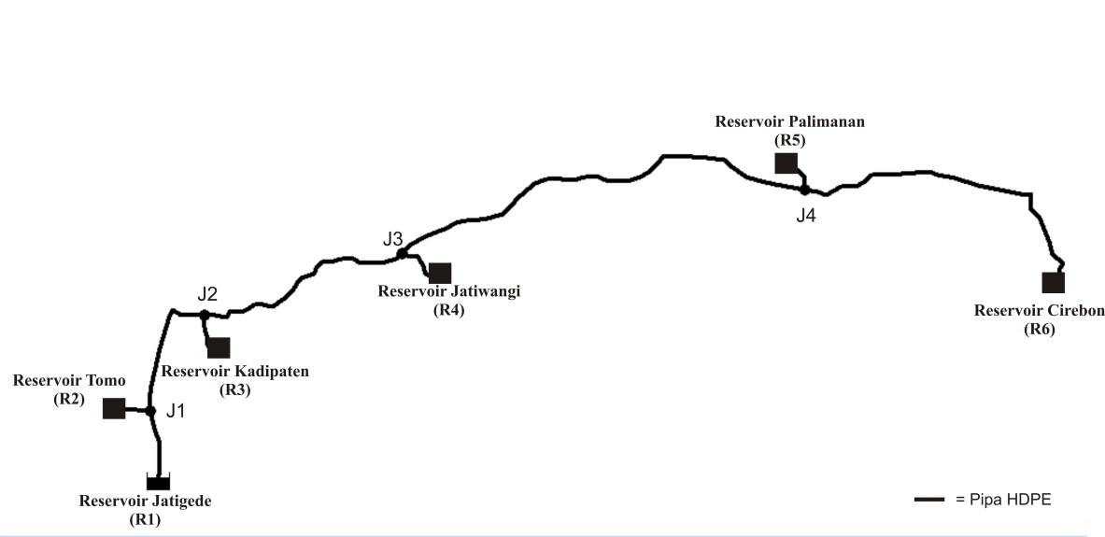
- Sketsa Rencana Jaringan Distribusi Utama
Sumber : Hasil Analisa EPANET, Tahun 2016

Diatas adalah hasil dari penggambaran jalur dengan mengikuti jaringan jalan utama yaitu jalan nasional. Dari hasil analisis EPANET 2.0 didapat hasil sebagai berikut :

- Data Perhitungan EPANET Pada Titik Reservoir dan
Titik Sadap Rencana Jalur
Node | Elevation (m) | Demand (liter/Detik) | Head (m) | Pressure (m)
Reservoir Jatigede (R1) | 220 | 2.000 | 220 | 0
Reservoir Tomo (R2) | 128 | 47,29 | 191,86 | 63,86
Reservoir Kadipaten (R3) | 43 | 356,04 | 124,64 | 78,55
Reservoir Jatiwangi (R4) | 47 | 464,64 | 91,2 | 44,2
Reservoir Palimanan (R5) | 29 | 745 | 69,28 | 40,28
Reservoir Cirebon (R6) | 5 | 387,04 | 53,25 | 48,25
Titik Sadap Tomo (J1) | 128 | 0 | 199,54 | 71,54
Titik Sadap Kadipaten (J2) | 43 | 0 | 124,64 | 81,64
Titik Sadap Jatiwangi (J3) | 47 | 0 | 95,8 | 48,8
Titik Sadap Palimanan (J4) | 29 | 0 | 69,78 | 40,78

Sumber : Hasil Analisa EPANET , Tahun 2016

- Data Perhitungan EPANET Pada Titik Reservoir dan
Titik Sadap Rencana Jalur

Link | jalur | Panjang (m) | Diameter (mm) | Rougness | Velocity (m/detik) | Unit Headloss (m/km) | Jenis Pipa
Pipa 1 | R1-J1 | 3000 | 900 | 140 | 3,14 | 6,82 | HDPE
Pipa 2 | J1-J2 | 11.480 | 900 | 140 | 3,07 | 6,52 | HDPE
Pipa 3 | J2-J3 | 10.720 | 1000 | 140 | 2,03 | 2,69 | HDPE
Pipa 4 | J3-J4 | 18.284 | 1000 | 140 | 1,44 | 1,42 | HDPE
Pipa 5 | J4-R6 | 15.995 | 710 | 140 | 0,98 | 1,03 | HDPE
Pipa 6 | J1-R2 | 456 | 180 | 140 | 1,86 | 16,85 | HDPE
Pipa 7 | J2-R3 | 631 | 500 | 140 | 1,81 | 5,61 | HDPE
Pipa 8 | J3-R4 | 575 | 500 | 140 | 2,37 | 8 | HDPE
Pipa 9 | J4-R5 | 259 | 800 | 140 | 1,48 | 1,94 | HDPE
Sumber : Hasil Analisa EPANET , Tahun 2016

Dalam rencana jalur diatas terdapat beberapa masalah yang mengakibatkan tidak terpenuhinya kriteria hidrolis dalam pipa seperti yang ada diatas dengan diberi tanda meran pada angkanya. Maka perlu adanya pemilihan alternatif dalam menentukan jaringan distribusi yang sesuai.

- Penentuan Alternatif Terpilih
Dalam menentukan jaringan distribusi, menggunakan alternatif jalur perpipaan dan pemilihan alternatif terbaik. Penentuan alternatif ditentukan dengan parameter:
- Panjang dan jenis pipa
- Pemakaian Bak Pelepas Tekan (BPT)
- Sisa tekan
- Kecepatan pada pipa
- Pengaliran

Dalam perencanaan ini menggunakan rumusan Hazen-Williams pada perhitungan dimensi pipa, maka diperluka data kekerasan pipa, untuk kekerasan pipa menurut Hazen Williams dapat dlihat pada tabel berikut :
- Koefisien Kekerasan Pipa Hazen-Williams
Pipe Type | K
Extremely smooth and straight pipes | 140
New steel or cast iron | 130
Wood ; concrete | 120
New riveted steel; vitrifield | 110
Old cast iron | 100
Very old and corroded cast iron | 80
Sumber : Jack B. Evett, Cheng Liu. Fundamentals of Fluids Mechanics. McGraw Hill, New York. 1987, hal 161.

Perhitungan jaringan pipa distribusi utama pada setiap alternatif dengan menggunakan aplikasi EPANET menggunakan data reservoir sebagai berikut :
- Reservoir Utama dengan kapasitas 2.000 m³/detik ditempatkan pada elevasi +220 mdpl.
- Resevoir Tomo (Kabupaten Sumedang), melayani wilayah Kecamatan Tomo dengan kapasitas 47,29 m³/detik ditempatkan pada elevasi +128.
- Reservoir Kadipaten (Kabupaten Majalengka), melayani wilayah Kecamatan Kadipaten dan Kecamatan Kertajati dengan kapasitas 356,04 m³/detik ditempatkan pada elevasi +42 mdpl.
- Reservoir Jatiwangi (Kabupaten Majalengka), melayani wilayah kecamatan Kecamatan Jatiwangi, Kecamatan Palasah, dan Kecamatan Sumberjaya dengan kapasitas 464,64 m³/detik ditempatkan pada elevasi +47 mdpl.
- Reservoir Palimanan (Kabupaten Cirebon), melayani wilayah Kecamatan Palimanan, Kecamatan Klangenan, Kecamatan Plumbon, dan Kecamatan Weru dengan kapasitas 745 m³/detik ditempatkan pada elevasi +29 mdpl.
- Reservoir Cirebon (Kota Cirebon), melayani wilayah Kecamatan Harjamukti dengan kapasitas 387,04 m³/detik ditempakan pada elevasi +5 mdpl.

- Alternatif 1
Perhitungan jaringan distribusi alternatif 1 (satu) menggunakan aplikasi EPANET dengan menggunakan rumus Hazen-Williams. Pada alternatif 1 (satu) jaringa distribusi utama ini yaitu dengan tidak menggunakan bak pelepas tekan, melainkan dengan menggunakan 2 bahan pipa yang berbeda untuk pipa distribusinya. Untuk sketsa jaringan distribusinya dapat dilihat pada gambar berikut.

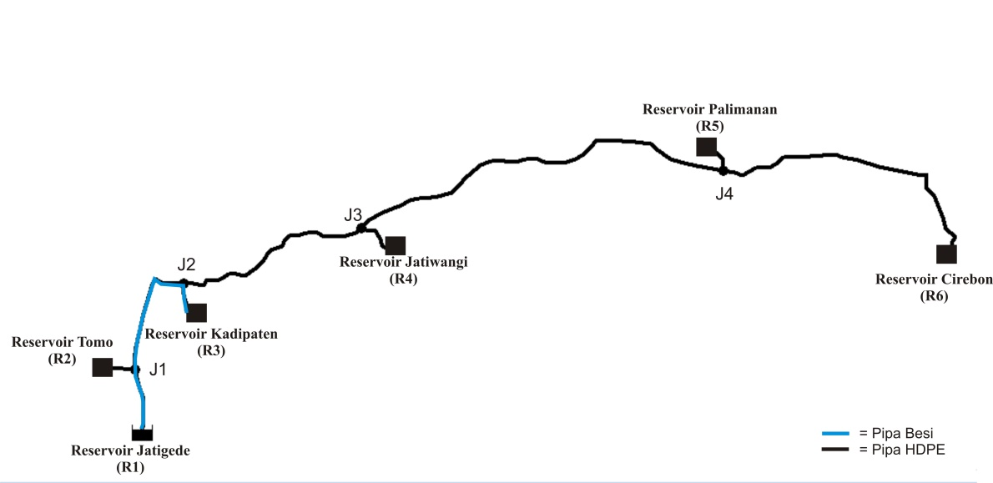
- Sketsa Jaringan Distribusi Alternatif 1
Sumber : Hasil Analisa EPANET, Tahun 2016

Pada gambar ditas terlihat bahwa terdapat Reservoir utama yaitu di Jatigede yang mengalirkan aliran sebesar 2.000 liter/detik ke tiap reservoir/ offtake pada masing-masing wilayah kajian. Pada alternatif mengunakan 2 (dua) jenis pipa yaitu pipa besi dan pipa HDPE. Penggunaan pipa besi tersebut dimaksudkan untuk menghindarkan pipa terhadap ketahanan dalam kecepatan aliran dalam pipa sebesar 3 m/detik dan pada sisa tekan lebih dari 70 meter. Hasil perhitungan EPANET untuk jalur alternatif 1 dapat dilihat pada tabel berikut.

- Data Perhitungan EPANET Pada Titik Reservoir dan Titik Sadap Alternatif 1
Node | Elevation (m) | Demand (liter/Detik) | Head (m) | Pressure (m)
Reservoir Jatigede (R1) | 220 | 2.000 | 220 | 0
Reservoir Tomo (R2) | 128 | 47,29 | 187,72 | 59,72
Reservoir Kadipaten (R3) | 43 | 356,04 | 107,52 | 64,52
Reservoir Jatiwangi (R4) | 47 | 464,64 | 77,17 | 30,17
Reservoir Palimanan (R5) | 29 | 745 | 55,25 | 26,76
Reservoir Cirebon (R6) | 5 | 387,04 | 39,22 | 34,22
Titik Sadap Tomo (J1) | 128 | 0 | 196,53 | 68,53
Titik Sadap Kadipaten (J2) | 43 | 0 | 110,61 | 67,61
Titik Sadap Jatiwangi (J3) | 47 | 0 | 81,77 | 34,77
Titik Sadap Palimanan (J4) | 29 | 0 | 55,25 | 26,76
Sumber : Hasil Analisa EPANET, Tahun 2016

- Data Perhitungan EPANET Pada Pipa Distribusi Utama Alternatif 1
Link | jalur | Panjang (m) | Diameter (mm) | Rougness | Velocity (m/dtk) | Unit Headloss (m/km) | Jenis Pipa
Pipa 1 | R1-J1 | 3000 | 900 | 130 | 3,14 | 7,82 | IRON
Pipa 2 | J1-J2 | 11.480 | 900 | 130 | 3,07 | 7,48 | IRON
Pipa 3 | J2-J3 | 10.720 | 1000 | 140 | 2,03 | 2,69 | HDPE
Pipa 4 | J3-J4 | 18.284 | 1000 | 140 | 1,44 | 1,42 | HDPE
Pipa 5 | J4-R6 | 15.995 | 710 | 140 | 0,98 | 1,03 | HDPE
Pipa 6 | J1-R2 | 456 | 180 | 130 | 1,86 | 19,33 | IRON
Pipa 7 | J2-R3 | 631 | 500 | 140 | 1,81 | 4,89 | HDPE
Pipa 8 | J3-R4 | 575 | 500 | 140 | 2,37 | 8 | HDPE
Pipa 9 | J4-R5 | 259 | 800 | 140 | 1,48 | 1,94 | HDPE
Sumber : Hasil Analisa EPANET, Tahun 2016

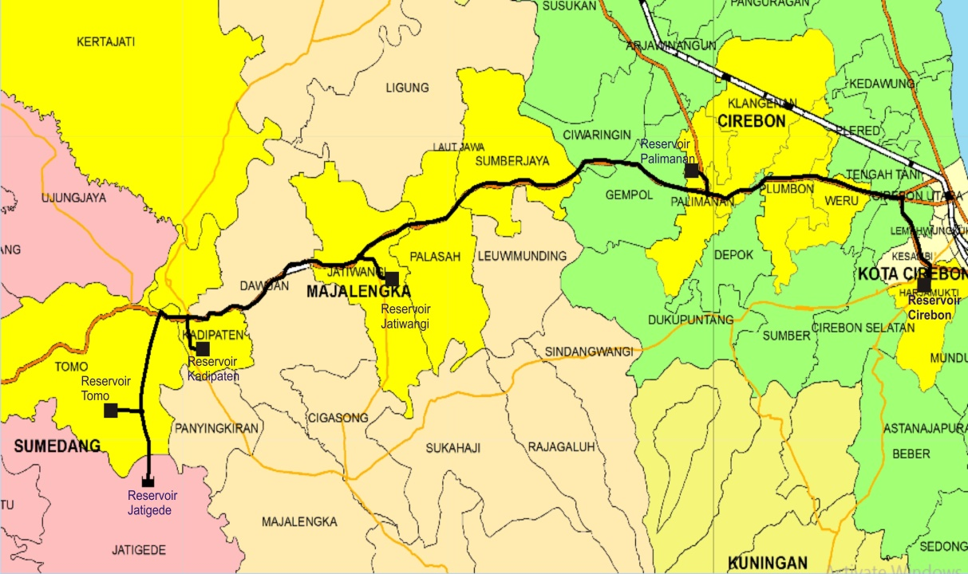
- Peta Jaringan Distribusi Utama Alternatif 1
Sumber : Hasil Analisa EPANET, Tahun 2016

- Alternatif 2
Perhitungan jaringan distribusi alternatif 2 (dua) menggunakan aplikasi EPANET dengan menggunakan rumus Hazen-Williams. Pada alternatif 2 (dua) jaringa distribusi utama ini yaitu dengan menggunakan Bak Pelepas Tekan (BPT), dimaksudkan agar mengurangi beban pada pipa yang dapat mengakibatkan pecahnya pipa. Pad alternatif 2 juga hanya menggunakan 1 pipa yang berjenis HDPE, yang membuat memudahkan dalam pemsangan.

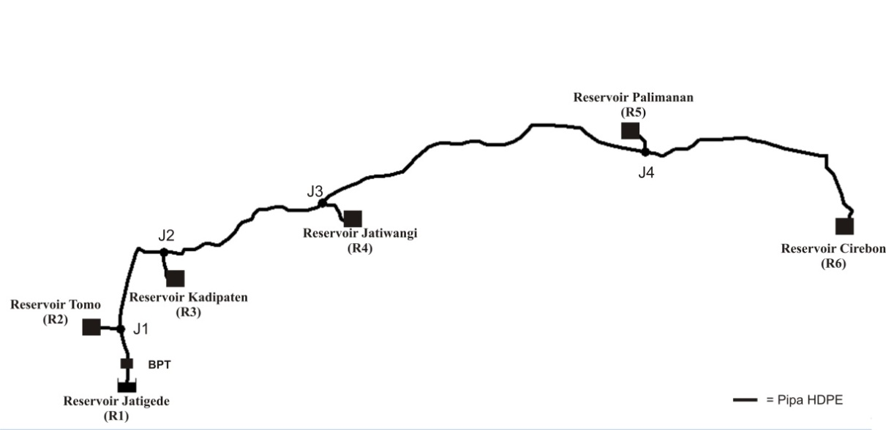
- Sketsa Jaringan distribusi Utama Alternatif 2
Sumber : Hasil Analisa EPANET, Tahun 2016

Pada gambar ditas terlihat bahwa terdapat Reservoir utama yaitu di Jatigede yang mengalirkan aliran sebesar 2.000 liter/detik ke tiap reservoir/ offtake pada masing-masing wilayah kajian. Pada alternatif ini mengunakan menggunakan Bak Pelepas Tekan (BPT) pada pipa yang menghubungkan Reservoir Utama Jatigede dengan titik sadap untuk Reservoir Tomo. Penempatan BPT pada pipa tersebut agar menghasilkan sisa tekan dan kecepatan aliran dalam pipa yang sesuai dengan kriteria perencanaan. Hasil perhitungan EPANET untuk jalur alternatif 1 dapat dilihat pada tabel berikut.

- Data Perhitungan EPANET Pada Titik Reservoir dan Titik Sadap Alternatif 2
Node | Elevation (m) | Demand (liter/Detik) | Head (m) | Pressure (m)
Reservoir Jatigede (R1) | 220 | 2000 | 220 | 0
Reservoir Tomo (R2) | 128 | 47,29 | 149,24 | 21,24
Reservoir Kadipaten (R3) | 43 | 356,04 | 103,46 | 60,46
Reservoir Jatiwangi (R4) | 47 | 464,64 | 73,57 | 26,57
Reservoir Palimanan (R5) | 29 | 745 | 51,65 | 22,65
Reservoir Cirebon (R6) | 5 | 387,04 | 35,61 | 30,61
Titik Sadap Tomo (J1) | 128 | 0 | 151,84 | 23,84
Titik Sadap Kadipaten (J2) | 43 | 0 | 107 | 64
Titik Sadap Jatiwangi (J3) | 47 | 0 | 78,16 | 31,16
Titik Sadap Palimanan (J4) | 29 | 0 | 52,15 | 23,15
Bak Pelepas Tekan (BPT) | 160 | 2.000 | 160 | 0
Sumber : Hasil Analisa EPANET, Tahun 2016

- Data Perhitungan EPANET Pada Pipa Distribusi Utama Alternatif 2
Link | jalur | Panjang (m) | Diameter (mm) | Rougness | Velocity (m/detik) | Unit Headloss (m/km) | Jenis Pipa
Pipa 1 | R1-BPT | 1.000 | 1.000 | 140 | 2,55 | 4,08 | HDPE
Pipa 2 | BPT-J1 | 2.000 | 1.000 | 140 | 2,55 | 4,08 | HDPE
Pipa 3 | J1-J2 | 11.480 | 1.000 | 140 | 2,49 | 3,91 | HDPE
Pipa 4 | J2-J3 | 10.720 | 1000 | 140 | 2,03 | 2,69 | HDPE
Pipa 5 | J3-J4 | 18.284 | 1000 | 140 | 1,44 | 1,42 | HDPE
Pipa 6 | J4-R6 | 15.995 | 710 | 140 | 0,98 | 1,03 | HDPE
Pipa 7 | J1-R2 | 456 | 225 | 140 | 1,19 | 5,68 | HDPE
Pipa 8 | J2-R3 | 631 | 500 | 140 | 1,81 | 5,61 | HDPE
Pipa 9 | J3-R4 | 575 | 500 | 140 | 2,37 | 8 | HDPE
Pipa 10 | J4-R5 | 259 | 800 | 140 | 1,48 | 1,94 | HDPE
Sumber : Hasil Analisa EPANET, Tahn 2016
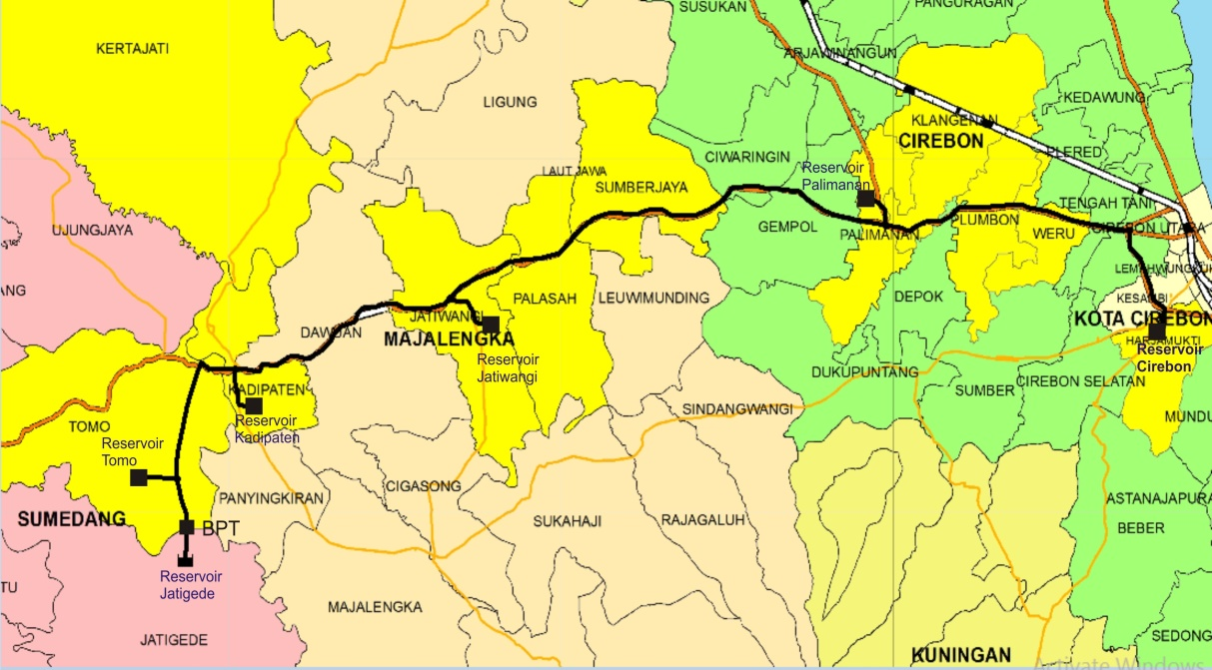
- Peta Jaringan Distribusi Utama Alternatif 2
Sumber : Hasil Analisa EPANET, Tahun 2016

- Pemilihan Alternatif
Penentuan alternatif terpilih dilakukan dengan perbandinga data yang telah dihitung dengan Aplikasi EPANET sebelumnya. Alternatif dipilih dengan melihat kategori jalur secara Panjang Pipa, Jenis Pipa, Pemakaian BPT, Sisa Tekan, Kecepatan Aliran Dalam Pipa dan Jenis Pengaliran.

- Perbandingan Alternatif Jaringan Distribusi Utama
No | Parameter | Alternatif 1 | Alternatif 2
1. | Panjang Pipa dan Jenis Pipa | HDPE = 46.228 m | HDPE = 61.399 m
 |  | Iron = 15.111 m
2. | BPT | 0 | 1
Perkiraan Harga |  | Rp. 524.291.628.647 | Rp. 471.443.640.480
3. | Sisa Tekan | Paling Besar = 68,53 m | Paling Besar = 64,00 m
 |  | Paling Kecil = 26,27 m | Paling Kecil = 21,24 m
4. | Kecepatan Aliran Dalam Pipa | Paling Besar = 3,14 m/dt | Paling Besar = 2,55 m/dt
 |  | Paling Kecil = 0,98 m/dt | Paling Kecil = 0,98 m/dt
5. | Pengaliran | Gravitasi | Gravitasi
Sumber : Hasil Analisa EPANET, Tahun 2016
Terlihat pada tabel diatas bahwa dalam segi ekonomis, hidrologis, kemudahan pemasangan dan juga perawatan alternatif 2 lebih efektik, karena :
- Dalam segi ekonomis, untuk alternatif 1 dengan menggunakan pipa besi relatif lebih mahal dibandingkan dengan alternatif 2 yang hanya menggunakan pipa jenis HDPE. Perkiraan perbandingan pengadaan bahan pipa untuk kedua alternatif dapat dilihat pada tabel berikut.

- Perkiraan Harga Pengadaan Bahan Alternatif 1
No. | Diameter Pipa (HDPE) |  | Harga satuan |  | Jumlah Kebutuhan |  | Jumlah Harga (Rp)
Pipa HDPE
1 | 180 | mm | 464.945 | / meter | 456 | meter | 212.014.920
2 | 500 | mm | 2.140.955 | / meter | 1.206 | meter | 2.581.991.730
3 | 710 | mm | 4.322.275 | / meter | 15.995 | meter | 69.134.788.625
4 | 800 | mm | 5.474.115 | / meter | 259 | meter | 1.417.795.785
5 | 1.000 | mm | 9.132.380 | / meter | 29.004 | meter | 264.875.549.520
Pipa Besi
6 | 900 | mm | 12.313.537 | / meter | 15.111 | meter | 186.069.488.067
Jumlah Pengadaan Pipa |  |  |  |  |  |  | 524.291.628.647
Sumber : Hasil Perhitungan, Tahun 2016

- Perkiraan Harga Pengadaan Bahan Alternatif 2
No. | Diameter Pipa (HDPE) |  | Harga satuan |  | Jumlah Kebutuhan |  | Jumlah Harga (Rp)
1 | 225 | mm | 464.945 | / meter | 456 | meter | 212.014.920
2 | 500 | mm | 2.140.955 | / meter | 1.206 | meter | 2.581.991.730
3 | 710 | mm | 4.322.275 | / meter | 15.995 | meter | 69.134.788.625
4 | 800 | mm | 5.474.115 | / meter | 259 | meter | 1.417.795.785
5 | 1.000 | mm | 9.132.380 | / meter | 43.484 | meter | 397.112.411.920
6 | Bak Pelepas Tekan (BPT) |  | 984.637.500 | Unit | 1 | Unit | 984.637.500
Jumlah Pengadaan Pipa dan BPT |  |  |  |  |  |  | 471.443.640.480
Sumber : Hasil Perhitungan, Tahun 2016

- Dalam segi hidrologis, untuk alternatif 1 tergolong berbahaya dikarenakan sisa tekan serta kecepatan dalam pipa tinggi yang dapat mengakibatkan pipa cepat tergerus dan mudah pecah. Sedangkan untuk alternatif 2 dalam sisa tekan dan kecepatan aliran dalam pipa tergolong baik dan sesuai dengan standar perencanaan hidrologis pipa.
- Dalam segi kemudahan pemasangan, alternatif 2 tergolong lebih mudah dikarenakan memiliki 1 jenis pipa yang disambungkan. Sedangkan untuk alternatif 1 yang menggunakan 2 pipa yang berbeda akan disulitkan dalam penyambungan pipa yang berbeda dan diperlukan fitting pipa khusus dalam penyambungannya.
- Dalam perawatan, alternatif 2 diuntungkan dengan adanya Bak Pelepas Tekan (BPT) yang sealigus dapat berfungsi sebagai bak kontrol pada sistem jaringan distribusi utama ini.

- Peta Jaringan Distribusi Utama Terpilih
Sumber : Hasil Analisa EPANET, Tahun 2016

- Alternatif Penggunaan Pipa
Dalam perencanaan ini terdapat jalur alernatif lain sebagai opsi dalam perencanaan. Jalur tersebut mengunakan debit pengaliran setengah dari debit perencanaan semula yaitu sebesar 1.000 liter/detik. Dengan tahun perencanaan 10 tahun pertama sampai dengan 2024. Maka dalam perencanaan jalur alternatif ini menggunakan 2 (dua) tahap pembangunan jaringan distribusi utama yaitu pada sepuluh tahun pertama dan dilanjut dengan untuk perencanaan sepuluh tahun ke dua sampai dengan tahun 2034. Jalur yang dipakai dalam untuk alternatif ini yaitu jalur yang terpilih pada pemilihan alternatif. Untuk lebih jelas maka sketsa jaringan distribusi utama alternatif ini dijelaskan pada gambar 4.21 dibawah ini.

- Sketsa Jaringan Distribusi Alternatif Lain
Sumber : Hasil Analisa EPANET, Tahun 2016

Pada gambar diatas terlihat bahwa terdapat Reservoir utama yaitu di Jatigede yang mengalirkan aliran sebesar 1.000 liter/detik pada sepuluh tahun 2024 dan 1.000 liter /detik pada sepuluh tahun 2034 ke tiap reservoir/ offtake pada masing-masing wilayah kajian. Pada alternatif ini mengunakan bak pelepas tekan dalam pengaliran aliran air agar tidak terjadi beban berlebih pada pipa. Penggunaan bak pelepas tekan tersebut dimaksudkan untuk menghindarkan pipa terhadap ketahanan dalam kecepatan aliran dalam pipa sebesar 3 m/detik dan pada sisa tekan lebih dari 70 meter. Hasil perhitungan EPANET untuk jalur alternatif lain dapat dilihat pada tabel berikut.

- Data Perhitungan EPANET Pada Titik Reservoir
dan Titik Sadap Alternatif Lain
Node | Elevation (m) | Demand (liter/Detik) | Head (m) | Pressure (m)
Reservoir Jatigede (R1) | 220 | 1.000 | 220 | 0
Reservoir Tomo (R2) | 128 | 24,2 | 155,47 | 27,47
Reservoir Kadipaten (R3) | 43 | 226,28 | 89,1 | 46,1
Reservoir Jatiwangi (R4) | 47 | 246,23 | 67,94 | 20,94
Reservoir Palimanan (R5) | 29 | 356,04 | 50,9 | 21,9
Reservoir Cirebon (R6) | 5 | 147,25 | 36,93 | 31,93
Titik Sadap Tomo (J1) | 128 | 0 | 156,22 | 28,22
Titik Sadap Kadipaten (J2) | 43 | 0 | 90,43 | 47,43
Titik Sadap Jatiwangi (J3) | 47 | 0 | 69,94 | 22,36
Titik Sadap Palimanan (J4) | 29 | 0 | 52,17 | 23,17
Bak Pelepas Tekan (BPT) | 160 | 1.000 | 160 | 0
Sumber : Hasil Analisa EPANET, Tahun 2016

- Data Perhitungan EPANET Pada Pipa Distribusi Utama Alternatif Lain
Link | jalur | Panjang (m) | Diameter (mm) | Rougness | Velocity (m/detik) | Unit Headloss (m/km)
Pipa 1 | R1-BPT | 1.000 | 900 | 140 | 1,57 | 1,89
Pipa 2 | BPT-J1 | 2.000 | 900 | 140 | 1,57 | 1,89
Pipa 3 | J1-J2 | 11.480 | 710 | 140 | 2,46 | 5,73
Pipa 4 | J2-J3 | 10.720 | 800 | 140 | 1,49 | 1,97
Pipa 5 | J3-J4 | 18.284 | 800 | 140 | 1 | 0,94
Pipa 6 | J4-R6 | 15.995 | 500 | 140 | 0,75 | 0,95
Pipa 7 | J1-R2 | 456 | 225 | 140 | 0,61 | 1,64
Pipa 8 | J2-R3 | 631 | 500 | 140 | 1,15 | 2,11
Pipa 9 | J3-R4 | 575 | 500 | 140 | 1,25 | 2,47
Pipa 10 | J4-R5 | 259 | 500 | 140 | 1,81 | 4,89
Sumber : Hasil Analisa EPANET, Tahun 2016

Dalam hitungan EPANET 2.0 diatas bahwa terlihat diameter yang terpakai yaitu untuk paling besar 900 mm dan yang terkecil 225 mm. Dalam perhitungan tersebut terlihat secara hidrolis sudah memenuhi kriteria desain dalam perencanaan pipa induk distribusi utama. Untuk perencanaan tahap kedua yang dilakukan untuk sepuluh tahun pertama dan kedua jalur yang dipakai adalah sama. Maka untuk lebih jelas dalam jalur dapat dilihat pada gambar 4.22 sebagai berikut.

- Peta Jaringan Distribusi Utama Alternatif Lain
Sumber : Hasil Analisa EPANET, Tahun 2016

Dapat darik kesimpulan bahwa dalam perencanaan ini menggunakan dua kali pemasangan pipa untuk sepuluh tahun pertama sampai tahun 2024 dan untuk sepuluh tahun ke dua sampai tahun 2034. Hal tersebut dilakukan agar dalam pengaliran ke saluran pelanggan tidak banyak air terbuang karena kelebihan produksi. Untuk jalur distri busi pada kedua tahap menggunakan jalur yang sama seperti terlihat pada gambar.422 di atas.

